ΛΥΣΗ
α)
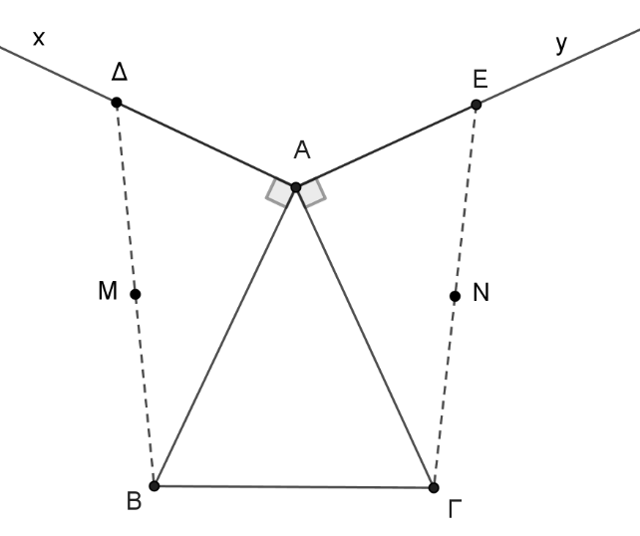
Τα τρίγωνα ΑΔΒ και ΑΕΓ έχουν:
- Β$\hat{Α}$Δ = Γ$\hat{Α}$Ε =90° γιατί Αx $⊥$ AB και Αy $⊥$ AΓ από υπόθεση.
- ΑΒ = ΑΓ από υπόθεση.
- ΑΔ = ΑΕ από υπόθεση
Άρα τα τρίγωνα ΑΔΒ και ΑΕΓ είναι ίσα ως ορθογώνια που έχουν δυο ομόλογες πλευρές τους (τις κάθετες) ίσες μία προς μία, οπότε ως ίσα θα έχουν ίσες και τις υποτείνουσές τους ΒΔ και ΓΕ, δηλαδή ΒΔ = ΓΕ.
β)
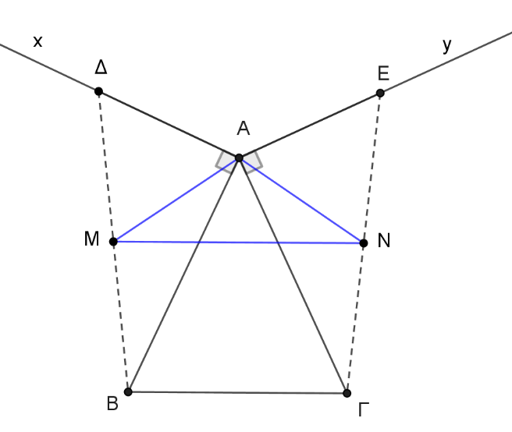
Στο ορθογώνιο τρίγωνο ΔΑΒ το τμήμα ΑΜ είναι διάμεσος που αντιστοιχεί στην υποτείνουσα ΒΔ άρα θα ισούται με το μισό της, δηλαδή είναι AM = $\frac{ΒΔ}{2}$ (1)
Στο ορθογώνιο τρίγωνο ΕΑΓ το τμήμα ΑΝ είναι διάμεσος που αντιστοιχεί στην υποτείνουσα ΕΓ άρα θα ισούται με το μισό της, δηλαδή είναι AN = $\frac{ΓΕ}{2}$ (2)
Επειδή ΒΔ = ΓΕ (από το ερώτημα α), τότε από τις σχέσεις (1) και (2) προκύπτει ότι AM = AN, άρα το τρίγωνο ΑΜΝ είναι ισοσκελές.

